HU.042 – IDENTIFICAR LOTE
PROJETO: Viabiliza — Sistema de Licenciamento Eletrônico

HISTÓRICO DE REVISÃO
DATA | RESUMO DAS ALTERAÇÕES | VERSÃO | Responsável
16/10/2026 | Texto revisto para a linguagem de quem usa o sistema | 2.1 | Sudoeste Informática
19/10/2026 | Retirada das HUs sem funcionalidade no sistema, renumeração e reordenação das demais (retaguarda primeiro, portal depois) | 2.2 | Sudoeste Informática

VISÃO GERAL
A identificação do lote cadastral do ponto não ocorre. A camada local de lotes está pendente de fonte, sem feições, e o sistema não consulta geometria nesse estado. A dimensão volta indisponível, com o motivo de base de lotes pendente, e nenhuma consulta espacial de lote é feita. Não há número oficial de lote, quadra ou inscrição nessa identificação, e o processo não grava identificador de lote. O que pode ser gravado no território do processo são zona, bairro oficial e número do logradouro. Não há papel que desbloqueie o lote pela tela. Se uma camada de lote vigente, com feições, for carregada, a identificação por contenção do ponto passa a valer. Hoje o dado carregado não é esse. A consulta de uma inscrição específica, quando ligada, pode devolver a geometria daquela inscrição no endereçamento; ela não preenche a dimensão de lote da identificação por ponto e não cobre a cidade. Desligada, não inventa geometria.

SUMÁRIO

ÉPICO: EP04 — Georreferenciamento e Território
HISTÓRIA DE USUÁRIO: Identificar lote
PRÉ-REQUISITOS
DEPENDÊNCIAS
INTERFACE DE USUÁRIO
TELA 1 - Lote na consulta territorial
COMPORTAMENTO ESPERADO TELA 1

ÉPICO: EP04 — Georreferenciamento e Território
Como a SEDUR quero informar que o lote do ponto não está disponível, de modo que ninguém valide a localização contra um lote inventado.

HISTÓRIA DE USUÁRIO: Identificar lote
Como analista quero saber em qual lote o ponto do imóvel cai, de modo que eu reconheça que essa identificação está pendente da base oficial.

PRÉ-REQUISITOS
• Identificação do ponto por quem consulta o território
• Camada de lote vigente, com feições, no lugar do registro pendente de fonte; hoje essa base não está carregada

DEPENDÊNCIAS
Passadas
• HU-039 — a identificação do ponto, da qual a dimensão de lote faz parte

Futuras
• HU-045 — a comparação do polígono com o lote oficial também fica indisponível enquanto a camada estiver pendente

INTERFACE DE USUÁRIO

TELA 1 - Lote na consulta territorial
Caminho no menu: Território > Consulta territorial

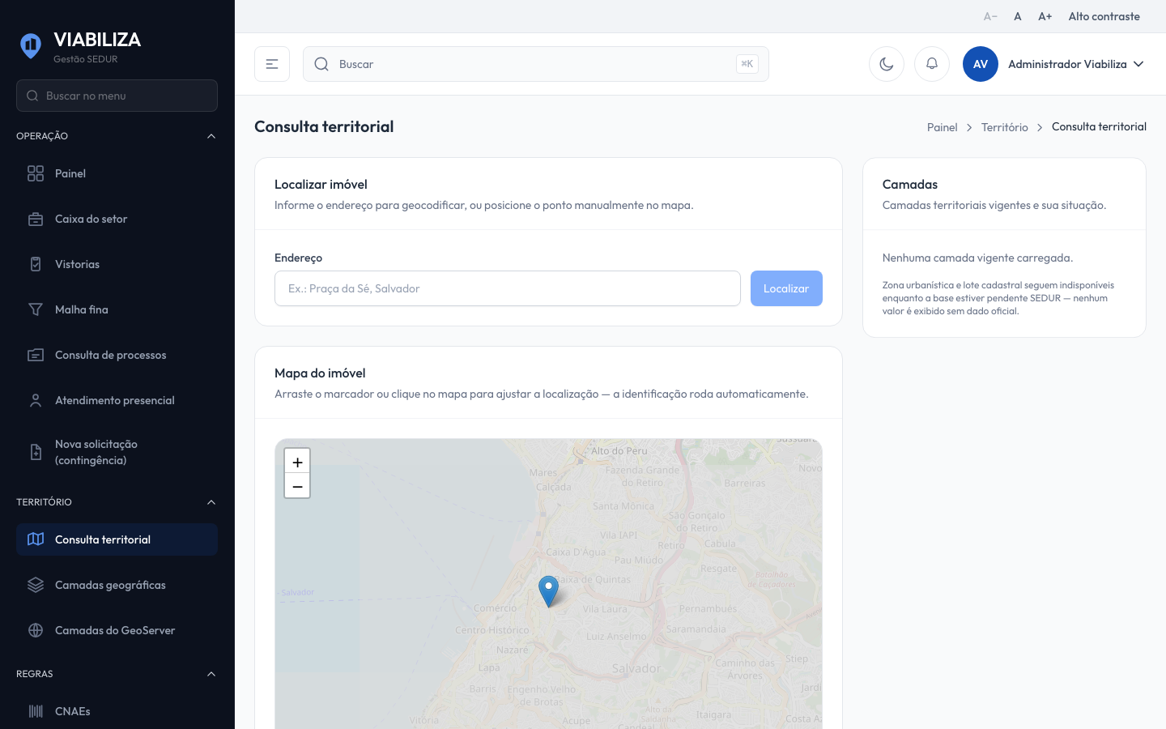

COMPORTAMENTO ESPERADO TELA 1
Cenário 1: Base de lotes pendente
Dado que a camada de lote vigente está pendente de fonte ou não existe
Quando um ponto é identificado
Então a dimensão de lote volta indisponível, com o motivo de base pendente, e nenhuma consulta espacial de lote é feita

Cenário 2: Consulta da inscrição desligada
Dado que a consulta da inscrição no lote específico está desligada
Quando o endereçamento procura o lote da inscrição
Então o sistema informa que a consulta está desligada e não inventa geometria

Cenário 3: O processo não grava lote
Dado que o território do processo é materializado
Quando as dimensões identificadas são gravadas
Então não há identificador de lote; permanecem zona, bairro oficial e número do logradouro, quando identificados

